**Teórico**

**Ejercicio 1**

**Segmento espacial:** Es el satélite ubicado en el espacio. Recibe señales desde la tierra, las amplifica, cambia la frecuencia de la portadora y las retransmite a otras estaciones terrestres.

**Segmento terrestre**: Procesan las señales, son multiplexadas por división de tiempo y finalmente enviadas al transmisor, que las amplifica y transmite a la antena con la frecuencia y potencia adecuadas.

Según su empleo y capacidad final se clasifican en estaciones de alta, media o pequeña capacidad o estaciones terrestres móviles.

**Sistema de seguimiento, telemetría y control**: Las estaciones reciben datos del estado del satélite y mediante computadoras se calcula la posición correcta y se envían comandos a los motores.

**Ejercicio 2**

Pag 681 Fusario

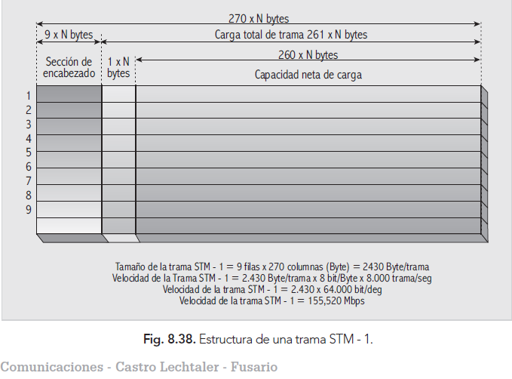

**Ejercicio 3**

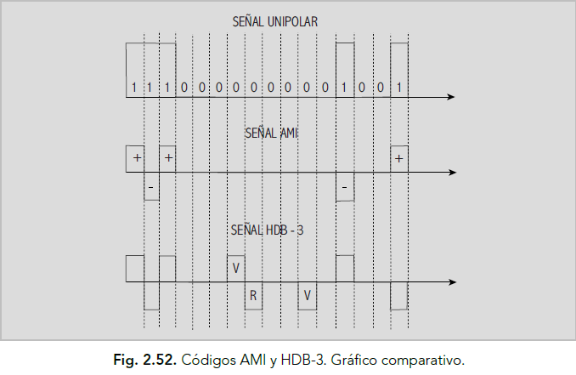

**Practica**

**Ejercicio 1**

Suponiendo que $τ=T$

$$V_{t}=9600 bps$$

$$V_{m}=9600 baudios$$

$$\frac{1}{τ}=9600\frac{1}{s} → τ=1.0417*{10}^{-4}seg=104.17 μs$$

$$V_{t}=V_{m}*\log_{2}{n}=V_{m}*4$$

$$V_{m}=2400 baudios$$

$$\frac{1}{τ}=2400\frac{1}{s} → τ=4.167*{10}^{-4}seg=416.7 μs$$

**Ejercicio 2**

$$P_{T}=0.1mW=-10 dBm$$

$$P_{T}+G=S_{R}+P$$

$$-10dBm+35dB=S_{R}+0.25*100dB$$

$$25dBm-25dB=S_{R}=0dBm$$

Luego $S_{R}=0dBm=1mW$

**Ejercicio 3**

$$∆f1=\frac{0.44}{δt}$$

*Δf1* = Ancho de Banda [GHz/km].

$$δt=\sqrt{{1.5}^{2}-{1.2}^{2}}=0.9 nanosegundos$$

Luego el ancho de banda resultara

$$∆f1=\frac{0.44}{0.9}=0.48 GHz/Km=480 MHz/km$$

Pag 415-416